TRƯỜNG ĐẠI HỌC CÔNG NGHIỆP HÀ NỘI

TRƯỜNG CÔNG NGHỆ THÔNG TIN & TRUYỀN THÔNG
-------------

BÁO CÁO THỰC NGHIỆM
Học phần: An toàn & Bảo mật thông tin

Chủ đề: Tìm hiểu về hệ mật RSA và ứng dụng trong thực tế
.

Giáo viên hướng dẫn : TS. Phạm Văn Hiệp
Nhóm sinh viên thực hiện :
1. Nguyễn Tuấn Hùng Mã SV: 2020600186
2. Lê Văn Hoàng Mã SV: 2020600122
Mã Lớp học phần:
Nhóm: 1

Hà Nội - Năm 2026
MỤC LỤC
Danh mục các từ viết tắt…

Danh mục hình ảnh…

Danh mục bảng biểu…
…Các chương, các đề mục trong báo cáo…
…
Bảng phân công công việc (theo file mẫu- Phiếu báo cáo học tập, in ra và kẹp vào báo cáo)..

Lời nói đầu
Chương 1: Tổng quan về An Toàn Bảo Mật Thông Tin
  - Tổng quan về An toàn bảo mật thông tin
    - Khái niệm về An toàn thông tin
An toàn thông tin (Information Security) là một lĩnh vực đa ngành nhằm bảo vệ thông tin và hệ thống thông tin khỏi các truy cập trái phép, sử dụng, tiết lộ, phá hoại, sửa đổi hoặc phá hủy nhằm cung cấp tính bảo mật, toàn vẹn và khả dụng.
An toàn thông tin không chỉ giới hạn trong việc bảo vệ dữ liệu điện tử mà còn bao gồm cả việc bảo vệ thông tin dưới mọi hình thức: vật lý, điện tử, hay thậm chí là thông tin được truyền miệng. Trong thời đại số hóa ngày nay, an toàn thông tin đóng vai trò then chốt trong việc đảm bảo hoạt động liên tục và tin cậy của các tổ chức, doanh nghiệp.

    - Các yêu cầu của Bảo mật thông tin: Bí mật, toàn vẹn, xác thực, chống chối bỏ
Trong an toàn thông tin, các yêu cầu cơ bản nhất thường được xây dựng xung quanh một mô hình kinh điển gọi là Bộ ba CIA (CIA Triad). Đây là nền tảng cốt lõi cho mọi hệ thống bảo mật. Ngoài ra, trong kỷ nguyên số hiện đại, mô hình này còn được mở rộng thêm một số yếu tố quan trọng khác.
Dưới đây là chi tiết các yêu cầu của bảo mật thông tin:
Tính bí mật
- Đảm bảo thông tin chỉ những người được phép mới có thể truy cập và đọc được.
+ Dữ liệu phải được giữ kín.
+ Thường dùng các thuật toán mã hóa như DES, AES để bảo vệ.
Ví dụ: mật khẩu, tài khoản ngân hàng phải được mã hóa khi truyền.
Tính toàn vẹn
- Đảm bảo dữ liệu không bị sửa đổi, thêm bớt hoặc phá hủy trái phép trong quá trình lưu trữ và truyền tin.
+ Người nhận phải kiểm tra được dữ liệu còn nguyên vẹn.
+ Dùng hàm băm, chữ ký số,…
Ví dụ: file gửi đi không bị thay đổi nội dung.
Tính xác thực
- Xác minh đúng danh tính người gửi hoặc người truy cập hệ thống.
+ Đảm bảo người dùng là hợp lệ.
+ Thường dùng mật khẩu, OTP, chữ ký số,…
Ví dụ: đăng nhập tài khoản bằng mật khẩu và mã OTP.
Tính chống chối bỏ
- Đảm bảo người gửi không thể phủ nhận việc đã gửi thông tin hoặc thực hiện giao dịch.
+ Thường dùng chữ ký số và chứng thực điện tử.
Ví dụ: khi ký hợp đồng điện tử, người ký không thể phủ nhận chữ ký của mình.

    - Vai trò của mã hóa dữ liệu trong bảo vệ thông tin
Mã hóa dữ liệu là quá trình biến đổi dữ liệu gốc (plaintext) thành dữ liệu mã hóa(ciphertext) bằng khóa bí mật để người không có khóa không thể đọc được nội dung.Vai trò của mã hóa gồm:
Bảo vệ tính bí mật của dữ liệu : Sử dụng các thuật toán. Dữ liệu sẽ biến thành các chuỗi ký tự vô nghĩa (Ciphertext). Nếu không có khóa giải mã, dù kẻ trộm có lấy được file cũng không thể khai thác được thông tin bên trong. Ngăn chặn người lạ đọc được dữ liệu khi bị đánh cắp hoặc nghe lén.

Ngăn chặn truy cập trái phép : Hệ thống bảo mật cần thiết lập một cơ chế "gác cổng" nghiêm ngặt. Cơ chế này dựa trên hai nguyên tắc: Xác thực (Bạn là ai?) và Cấp quyền (Bạn được phép làm gì?). Riêng đối với dữ liệu đã mã hóa, việc quản lý an toàn "khóa giải mã" là yếu tố quyết định.Chỉ những người có khóa giải mã hoặc quyền truy cập mới sử dụng được dữ liệu.

Tính Toàn Vẹn của Dữ Liệu: Bên cạnh việc giữ bí mật, mã hóa kết hợp với các hàm băm (như SHA-256) giúp hệ thống phát hiện ngay lập tức mọi hành vi tự ý chỉnh sửa, chèn mã độc hoặc làm sai lệch dữ liệu một cách trái phép trong quá trình lưu trữ hay truyền tải. Nếu một tệp tin bị thay đổi dù chỉ một bit, mã băm đầu ra sẽ thay đổi hoàn toàn, giúp người nhận nhận biết dữ liệu không còn nguyên vẹn.

Hỗ trợ xác thực và chống chối bỏ : Xác thực chứng minh thực thể ở đầu bên kia chính là người họ tự xưng. Chống chối bỏ tạo ra một bằng chứng kỹ thuật số không thể giả mạo và có giá trị pháp lý, gắn liền duy nhất với người thực hiện.Giúp xác minh danh tính người gửi/người nhận và đảm bảo người thực hiện giao dịch không thể phủ nhận hành động của mình.

Tăng độ an toàn cho hệ thống thông tin : Giảm thiểu "bề mặt tấn công" (Attack Surface) của tổ chức. Khi mật mã hóa và kiểm soát truy cập được cấu hình đúng cách, dù hacker có chọc thủng được tường lửa (Firewall) hoặc xâm nhập được vào máy chủ, thiệt hại vẫn bị giới hạn ở mức tối thiểu vì dữ liệu cốt lõi bên trong vẫn được khóa chặt. Góp phần bảo vệ hệ thống máy tính, tài khoản và cơ sở dữ liệu trước các cuộc tấn công mạng và rò rỉ thông tin.

Các Tiêu Chuẩn và Quy Định Pháp Lý: Trong kỷ nguyên số, việc áp dụng mã hóa dữ liệu là yêu cầu bắt buộc để tổ chức tuân thủ các quy định pháp luật hiện hành (như Luật An toàn thông tin mạng và Nghị định 13/2023/NĐ-CP về bảo vệ dữ liệu cá nhân tại Việt Nam), cũng như đáp ứng các tiêu chuẩn bảo mật quốc tế nghiêm ngặt (như ISO/IEC 27001).
    - Thách thức và khó khăn
Sự tinh vi của các mối đe dọa (Advanced Threats): Tội phạm mạng tăng cường ứng dụng Trí tuệ nhân tạo (AI) và Học máy (ML) để tự động hóa các cuộc tấn công, phát tán mã độc tống tiền (Ransomware) và thực hiện các chiến dịch tấn công có chủ đích (APT) quy mô lớn.

Mở rộng bề mặt tấn công (Expanding Attack Surface): Sự bùng nổ của thiết bị IoT, xu hướng làm việc từ xa (Remote work) và Điện toán đám mây (Cloud Computing) đã xóa nhòa ranh giới mạng truyền thống, tạo ra nhiều lỗ hổng hệ thống.

Yếu tố con người (Human Error): Nhận thức kém của người dùng vẫn là mắt xích yếu nhất. Kẻ tấn công dễ dàng khai thác sự bất cẩn của nhân viên thông qua các kỹ thuật thao túng tâm lý (Social Engineering) và lừa đảo (Phishing).

Thiếu hụt nhân lực chất lượng cao: Thực trạng thiếu hụt trầm trọng đội ngũ chuyên gia có kỹ năng thực chiến để vận hành, giám sát và ứng phó sự cố an toàn thông tin (ATTT).

Áp lực tuân thủ pháp lý: Doanh nghiệp đối mặt với các quy định khắt khe về bảo vệ dữ liệu (GDPR của Châu Âu, Nghị định 13/2023/NĐ-CP của Việt Nam) với chế tài xử phạt rất nặng nếu để xảy ra rò rỉ.

    - Các biện pháp và công nghệ An toàn bảo mật thông tin
      - Biện pháp ngăn chặn
Về mặt chính sách và pháp lý: Tiếp tục hoàn thiện và thực thi nghiêm túc các văn bản quy phạm pháp luật của Chính phủ về an ninh mạng; triển khai hiệu quả Chiến lược quốc gia phòng, chống tội phạm (Quyết định số 623/QĐ-TTg) và tăng cường bảo đảm an toàn, an ninh mạng (Chỉ thị số 14/CT-TTg).

Về mặt con người và nhận thức: Đẩy mạnh giáo dục, tuyên truyền nhằm nâng cao nhận thức và năng lực tự vệ ("miễn dịch") trước thông tin độc hại cho cán bộ, người dân và học sinh, sinh viên; đào tạo chuyên sâu cho đội ngũ kỹ thuật chuyên trách.

Về mặt kỹ thuật và vận hành: * Phân tách vùng mạng nội bộ, thiết lập kết nối VPN an toàn, áp dụng xác thực mạnh và chữ ký số cho các giao dịch trực tuyến.
+ Tăng cường đầu tư hạ tầng phần cứng hiện đại, băng thông lớn và hệ thống máy chủ lưu trữ dự phòng (Backup) để chống tấn công từ chối dịch vụ (DDoS).
+ Thường xuyên rà soát, vá lỗ hổng bảo mật; triển khai các giải pháp kỹ thuật chuyên biệt (IDS/IPS, phần mềm chuyên dụng) và tổ chức diễn tập ứng phó sự cố cấp quốc gia định kỳ hàng năm.

      - Công nghệ an toàn bảo mật thông tin hiện đại
Mã hóa dữ liệu (Encryption): Sử dụng các thuật toán (AES, RSA) để bảo vệ dữ liệu ở trạng thái nghỉ (lưu trữ) và dữ liệu dịch chuyển trên đường truyền mạng (giao thức SSL/TLS, HTTPS).

Tường lửa và Hệ thống IDS/IPS: Giám sát và kiểm soát luồng lưu lượng mạng vào/ra, chủ động chặn các kết nối bất thường và ngăn ngừa hành vi xâm nhập trái phép.

Xác thực đa yếu tố (MFA): Yêu cầu xác minh danh tính bằng nhiều lớp (mật khẩu, mã OTP, sinh trắc học) nhằm vô hiệu hóa các cuộc tấn công đánh cắp tài khoản.

Bảo mật điểm cuối (EDR/XDR): Giám sát, phân tích hành vi bất thường trên các thiết bị đầu cuối (máy tính, máy chủ) để phát hiện và ngăn chặn sớm các mã độc thế hệ mới (Zero-day).

Mạng riêng ảo (VPN): Khởi tạo đường hầm mật mã an toàn, cho phép truy cập từ xa vào hệ thống nội bộ mà không bị nghe lén.

Hệ thống SIEM: Trung tâm thu thập, chuẩn hóa và phân tích nhật ký (log) từ toàn bộ hạ tầng công nghệ thông tin theo thời gian thực, tích hợp AI để phát hiện sớm các dấu hiệu tấn công.

  - Các kiến thức cơ sở (kiến thức cơ sở về toán học, thuật toán, ngôn ngữ lập trình…)
    - Toán học
Toán học đóng vai trò nền tảng trong việc nghiên cứu và triển khai thuật toán mã hóa DES (Data Encryption Standard). Các phép toán trên dữ liệu nhị phân giúp DES xử lý thông tin ở mức bit, từ đó đảm bảo khả năng mã hóa chính xác và hiệu quả.

a) Hệ nhị phân
Hệ nhị phân là hệ đếm chỉ sử dụng hai ký hiệu là 0 và 1 để biểu diễn dữ liệu. Trong lĩnh vực mật mã học, đặc biệt là thuật toán DES, toàn bộ dữ liệu đều được xử lý dưới dạng chuỗi bit nhị phân.
Trong DES:
+ Bản rõ (Plaintext) được biểu diễn dưới dạng khối dữ liệu 64 bit.
+ Khóa mã hóa cũng có độ dài 64 bit, tuy nhiên chỉ sử dụng 56 bit thực sự cho quá trình mã hóa, 8 bit còn lại dùng để kiểm tra chẵn lẻ.
Ví dụ: Ký tự “A” trong bảng mã ASCII có giá trị thập phân là 65, được biểu diễn dưới dạng nhị phân như sau:
01000001
Việc sử dụng hệ nhị phân giúp DES dễ dàng thực hiện các phép toán logic như XOR, hoán vị bit và dịch bit trong quá trình mã hóa.

b) Phép dịch bit
Phép dịch bit là thao tác di chuyển các bit sang trái hoặc sang phải trong một chuỗi nhị phân. Đây là phép toán quan trọng trong quá trình sinh khóa con và xử lý dữ liệu của DES.
Các phép dịch thường dùng:
+ Dịch trái: <<
+ Dịch phải: >>
Ví dụ:
5 << 1
Biểu diễn nhị phân:
00000101 → 00001010
Kết quả thu được là: 10
Trong DES, phép dịch trái được sử dụng nhiều trong quá trình tạo 16 khóa con từ khóa chính.

c) Phép XOR
XOR (Exclusive OR) là phép toán logic cơ bản và quan trọng nhất trong DES. Phép XOR chỉ cho kết quả bằng 1 khi hai bit đầu vào khác nhau.
Bảng giá trị XOR:
0 ⊕ 0 = 0
0 ⊕ 1 = 1
1 ⊕ 0 = 1
1 ⊕ 1 = 0
Ví dụ:
1010
1100
----
0110
Trong thuật toán DES:
+ Kết quả của hàm F sẽ được XOR với nửa trái của dữ liệu.
+ XOR được sử dụng để tạo tính bảo mật và làm thay đổi dữ liệu qua từng vòng mã hóa.

    - Thuật toán
DES là thuật toán mã hóa đối xứng sử dụng cùng một khóa cho cả quá trình mã hóa và giải mã. Thuật toán hoạt động trên các khối dữ liệu 64 bit và thực hiện qua 16 vòng xử lý theo cấu trúc Feistel.
      - Cấu trúc Feistel
Cấu trúc Feistel là mô hình nền tảng của DES. Sau khi thực hiện hoán vị ban đầu, khối dữ liệu 64 bit được chia thành hai phần:
+ Nửa trái (L)
+ Nửa phải (R)
Ở mỗi vòng xử lý:
+ Nửa phải được đưa qua hàm F cùng với khóa con.
+ Kết quả hàm F sẽ XOR với nửa trái để tạo ra nửa phải mới.
+ Nửa phải cũ trở thành nửa trái mới.
Công thức của một vòng Feistel:
Li+1=Ri, Ri+1=Li⊕F(Ri,Ki)
Quá trình này được lặp lại 16 vòng trước khi thực hiện hoán vị cuối cùng để tạo ra bản mã.
      - Vai trò của cấu trúc Feistel
Cấu trúc Feistel mang lại nhiều ưu điểm:
+ Giúp DES dễ dàng triển khai trên cả phần cứng và phần mềm.
+ Quá trình giải mã sử dụng cùng cấu trúc như mã hóa, chỉ cần đảo ngược thứ tự khóa con.
+ Tăng tính bảo mật thông qua nhiều vòng biến đổi dữ liệu.
Ngoài ra, việc hiểu rõ sơ đồ Feistel giúp thuận lợi hơn trong quá trình xây dựng chương trình mô phỏng DES như:
+ Sinh khóa con
+ Xử lý hàm F
+ Thực hiện các vòng lặp mã hóa
+ Quản lý dữ liệu nhị phân

    - Ngôn ngữ lập trình
Để triển khai thuật toán DES, nhóm sử dụng các ngôn ngữ lập trình như C++, python do khả năng xử lý dữ liệu mức bit hiệu quả.
      - Ngôn ngữ C++
C++ là ngôn ngữ lập trình mạnh mẽ, cho phép thao tác trực tiếp trên dữ liệu nhị phân với hiệu suất cao.
Các toán tử hỗ trợ:
+ << : dịch trái
+ >> : dịch phải
+ ^ : XOR
+ & : AND
+ | : OR
Thư viện <bitset> hỗ trợ biểu diễn và thao tác chuỗi bit dễ dàng.
Ví dụ cho mã hóa C++ cho phép XOR:
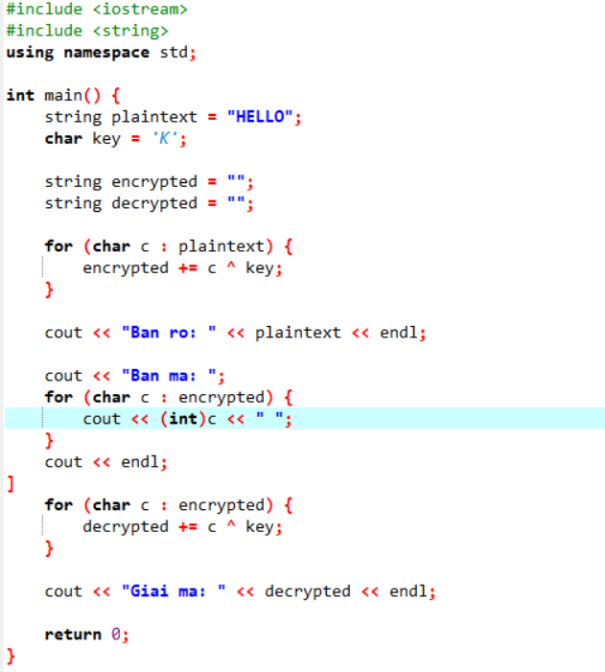
Hình
Ưu điểm của C++:
+ Tốc độ xử lý nhanh
+ Quản lý bộ nhớ hiệu quả
+ Phù hợp với các thuật toán yêu cầu thao tác bit nhiều như DES
      - Ngôn ngữ python
Python là ngôn ngữ lập trình bậc cao, có cú pháp đơn giản, dễ đọc và phù hợp cho việc nghiên cứu cũng như triển khai các thuật toán mật mã như DES.
Python hỗ trợ mạnh mẽ cho việc xử lý dữ liệu nhị phân và các phép toán trên bit thông qua các toán tử:
+ << : dịch trái
+ >> : dịch phải
+ ^ : XOR
+ & : AND
+ | : OR
Ngoài ra, Python còn hỗ trợ nhiều thư viện phục vụ cho việc xử lý mã hóa và thao tác dữ liệu.
Python cũng cho phép thao tác trực tiếp trên chuỗi bit thông qua hàm chuyển đổi nhị phân:
ext = "A"
binary = format(ord(text), '08b')
print(binary)
Kết quả:
01000001
Trong quá trình xây dựng thuật toán DES, Python hỗ trợ:
+ Xử lý chuỗi nhị phân
+ Sinh khóa con
+ Thực hiện các phép hoán vị
+ Mô phỏng cấu trúc Feistel
+ Kiểm tra kết quả mã hóa và giải mã
Ví dụ mã hóa XOR đơn giản bằng Python:
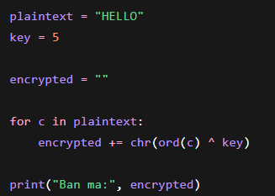
Ưu điểm của Python:
+ Cú pháp ngắn gọn, dễ hiểu
+ Dễ triển khai thuật toán
+ Phù hợp cho việc mô phỏng và nghiên cứu
+ Có nhiều thư viện hỗ trợ bảo mật và mã hóa
  - Nội dung nghiên cứu (trình bày lý do và các nội dung nghiên cứu…)
    - Lý do chọn đề tài
Trong bối cảnh toàn cầu hóa và sự phát triển mạnh mẽ của cuộc cách mạng công nghiệp lần thứ tư, Internet và mạng máy tính đã trở thành hạ tầng thông tin không thể thiếu trong mọi lĩnh vực của đời sống xã hội, từ kinh tế, giáo dục cho đến quốc phòng, an ninh. Sự bùng nổ của các luồng dữ liệu số một mặt mang lại sự tiện lợi vượt trội, mặt khác cũng đặt ra những thách thức vô cùng lớn về vấn đề an toàn và bảo mật thông tin. Các nguy cơ về tấn công mạng, nghe lén, đánh cắp hay thay đổi dữ liệu trái phép trên đường truyền đang diễn ra ngày càng tinh vi và phức tạp. Chính vì vậy, việc tìm kiếm và áp dụng các giải pháp bảo vệ dữ liệu một cách toàn vẹn và bảo mật đã trở thành một nhiệm vụ cấp thiết đối với các nhà phát triển hệ thống.
Trong số các giải pháp an ninh thông tin, mã hóa dữ liệu được xem là lá chắn cuối cùng và hiệu quả nhất. Bằng cách biến đổi thông tin gốc thành dạng bản mã không thể đọc được nếu không có khóa, mật mã học đóng vai trò cốt lõi trong việc duy trì tính bảo mật. Trong lịch sử phát triển của mật mã học hiện đại, thuật toán DES giữ một vị trí vô cùng đặc biệt. Được phê duyệt làm tiêu chuẩn quốc gia của Mỹ từ những năm 1970, DES là đại diện kinh điển nhất cho kiến trúc mã hóa khối đối xứng dựa trên cấu trúc mạng Feistel mẫu mực.
Mặc dù trong thực tế hiện nay, thuật toán AES đã thay thế DES để trở thành tiêu chuẩn công nghiệp mới nhờ độ an toàn cao hơn, việc nghiên cứu sâu về thuật toán DES vẫn mang lại những giá trị học thuật và thực tiễn không thể phủ nhận:
- Về mặt lý thuyết và giáo trình: DES chính là "viên gạch nền móng" giúp người học tiếp cận tư duy của mật mã học hiện đại. Hiểu rõ cách thức hoạt động của DES, từ cơ chế sinh khóa con, phép hoán vị cho đến vai trò của các hộp thay thế (S-box), là điều kiện tiên quyết để nghiên cứu và phát triển các thuật toán mã hóa tiên tiến sau này như Triple DES (3DES) hay AES.
- Về mặt thực tiễn hệ thống: Trong thế giới công nghệ, nhiều hệ thống kế thừa như hệ thống máy rút tiền tự động (ATM), mạng lưới thẻ thanh toán ngân hàng hoặc các thiết bị phần cứng cũ vẫn đang duy trì hoạt động dựa trên nền tảng DES hoặc 3DES để đảm bảo tính tương thích ngược. Do đó, việc làm chủ công nghệ mã hóa này vẫn có ý nghĩa thực tế cao đối với kỹ sư hệ thống.
- Về mặt kỹ năng lập trình: Quá trình hiện thực hóa thuật toán DES đòi hỏi người lập trình phải thao tác trực tiếp và tối ưu hóa dữ liệu ở cấp độ bit (bit-level). Đây là một thử thách tốt giúp chúng em rèn luyện tư duy logic, tối ưu hóa thuật toán và nâng cao kỹ năng xây dựng phần mềm ứng dụng.
Xuất phát từ những đòi hỏi khách quan mang tính thực tiễn của ngành an toàn thông tin, kết hợp với mong muốn củng cố kiến thức nền tảng và nâng cao năng lực lập trình, chúng em đã quyết định lựa chọn đề tài: "Nghiên cứu và xây dựng ứng dụng mã hóa, giải mã dữ liệu theo thuật toán DES sử dụng ngôn ngữ C++ và Python".

    - Tìm hiểu tổng quan về hệ mã đối xứng và vai trò của DES trong bảo mật thông tin
Mã hóa đối xứng là một kỹ thuật mã hóa trong đó cả quá trình mã hóa và
giải mã đều sử dụng cùng một khóa. Hệ thống này có ưu điểm là tốc độ xử lý
nhanh, phù hợp với mã hóa dữ liệu lớn và thường được ứng dụng trong các hệ
thống yêu cầu hiệu suất cao. Tuy nhiên, nhược điểm chính là việc phân phối và
bảo mật khóa giữa các bên liên quan.
Trong các thuật toán mã hóa đối xứng, DES (Data Encryption Standard) là
một trong những thuật toán quan trọng và phổ biến nhất trong lịch sử. Mặc dù
hiện nay DES không còn được sử dụng rộng rãi do độ dài khóa ngắn (56 bit),
nhưng nó vẫn đóng vai trò quan trọng trong việc giảng dạy, nghiên cứu và làm
nền tảng để phát triển các thuật toán mã hóa hiện đại hơn như 3DES và AES.
Việc tìm hiểu về DES không chỉ giúp hiểu cách thức hoạt động của hệ mã hóa
đối xứng mà còn góp phần nâng cao kiến thức nền tảng về an toàn thông tin

    - Nghiên cứu nguyên lý hoạt động của thuật toán DES
Thuật toán DES (Data Encryption Standard) vận hành dựa trên nguyên lý mã hóa khối (block cipher) với kích thước mỗi khối dữ liệu đầu vào cố định là 64-bit. Quá trình xử lý dữ liệu được thực hiện tuần tự qua nhiều giai đoạn phức tạp, bao gồm: hoán vị ban đầu (Initial Permutation - IP), chia đôi khối dữ liệu thành hai phần bằng nhau, trải qua 16 vòng lặp mã hóa cấu trúc Feistel (Feistel rounds), và kết thúc bằng bước hoán vị cuối cùng (Final Permutation - $IP^{-1}$).
Một trong những thành phần cốt lõi quyết định tính an toàn của DES là quy trình sinh khóa con từ khóa chính (Key Schedule) và hàm biến đổi $F$ (Feistel Function). Tại mỗi vòng Feistel, hàm $F$ sẽ thực hiện chuỗi thao tác bao gồm: mở rộng dữ liệu (Expansion), thực hiện phép toán XOR với khóa con của vòng đó, thay thế phi tuyến (Substitution) qua các hộp S-box, và cuối cùng là hoán vị (Permutation) qua hộp P-box. Sự kết hợp tuần tự của 16 vòng lặp này tuân thủ chặt chẽ nguyên lý khuếch tán (diffusion) và hỗn loạn (confusion), giúp tối ưu hóa tính phức tạp và độ bảo mật cho dữ liệu.
Việc nghiên cứu chi tiết các giai đoạn thực thi này không chỉ giúp làm rõ cơ chế đảm bảo tính bảo mật thông tin của thuật toán DES, mà còn xây dựng cơ sở lý thuyết vững chắc phục vụ cho việc lập trình, triển khai và thử nghiệm chương trình mã hóa — giải mã trên hai ngôn ngữ lập trình phổ biến là C++ và Python. Sự kết hợp giữa một ngôn ngữ hướng hiệu năng cao (C++) và một ngôn ngữ hướng tối ưu thời gian phát triển (Python) sẽ giúp làm rõ sự khác biệt về mặt hiệu suất vận hành cấu trúc mã hóa khối trong thực tế.

Chương 2: Kết quả nghiên cứu
  - Nghiên cứu, tìm hiểu hệ mã hóa đối xứng
    - Khái niệm mã hóa đối xứng
Mã hóa đối xứng là phương pháp mã hóa trong đó cùng một khóa bí mật được sử dụng cho cả quá trình mã hóa và giải mã dữ liệu. Điều này có nghĩa là người gửi và người nhận phải cùng biết và sử dụng chung một khóa bí mật để đảm bảo tính bảo mật của thông tin được truyền tải.
Quá trình mã hóa đối xứng bao gồm hai bước cơ bản:
- Mã hóa (Encryption): Dữ liệu gốc được chuyển đổi thành dữ liệu đã mã hóa thông qua thuật toán mã hóa và khóa bí mật.

- Giải mã (Decryption): Dữ liệu đã mã hóa được chuyển đổi trở lại thành dữ liệu gốc bằng cách sử dụng cùng khóa bí mật đã dùng trong quá trình mã hóa.
Mô hình hoạt động của hệ mã hóa đối xứng được mô tả như sau:
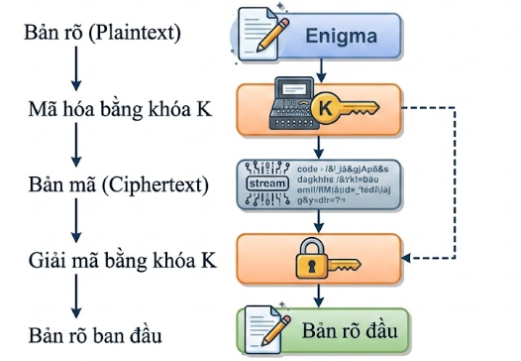

Mã hóa đối xứng được sử dụng rộng rãi trong thực tế nhờ ưu điểm tốc độ xử lý nhanh, hiệu quả cao và phù hợp với việc bảo vệ khối lượng dữ liệu lớn. Một số thuật toán mã hóa đối xứng phổ biến gồm DES, 3DES, AES và RC4.
Trong phạm vi báo cáo này, thuật toán DES (Data Encryption Standard) được lựa chọn để nghiên cứu do đây là một trong những thuật toán mã hóa khối tiêu biểu, có vai trò quan trọng trong lịch sử phát triển của lĩnh vực mật mã học hiện đại.
    - Các đặc điểm của hệ mã hóa đối xứng
Hệ mã hóa đối xứng có nhiều đặc điểm nổi bật, giúp nó trở thành một trong những phương pháp bảo mật dữ liệu được sử dụng phổ biến hiện nay.

Ưu điểm
Tốc độ xử lý nhanh: Các thuật toán mã hóa đối xứng sử dụng những phép toán đơn giản nên có tốc độ mã hóa và giải mã cao.
Tiết kiệm tài nguyên hệ thống: Yêu cầu ít tài nguyên tính toán hơn so với các thuật toán mã hóa bất đối xứng.
Hiệu quả đối với dữ liệu lớn: Thích hợp cho việc mã hóa tập tin, cơ sở dữ liệu và các hệ thống truyền tải dữ liệu có dung lượng lớn.
Độ bảo mật tốt: Khi sử dụng thuật toán mạnh cùng khóa có độ dài phù hợp, hệ mã hóa đối xứng có khả năng bảo vệ dữ liệu hiệu quả trước nhiều hình thức tấn công.
Nhược điểm
Khó khăn trong việc phân phối khóa: Người gửi và người nhận phải trao đổi khóa bí mật thông qua một kênh an toàn trước khi liên lạc.
Vấn đề quản lý khóa: Khi số lượng người dùng tăng lên, việc lưu trữ và quản lý khóa trở nên phức tạp.
Không hỗ trợ tính chống chối bỏ: Không thể xác định chính xác ai là người đã tạo ra thông điệp vì cả hai bên đều sử dụng cùng một khóa.
Số lượng khóa tăng nhanh: Với n người dùng, số lượng khóa cần quản lý là: n(n−1)/2
Điều này gây khó khăn cho việc triển khai trong các hệ thống có nhiều người sử dụng.
    - So sánh mã hóa đối xứng và mã hóa bất đối xứng
Mã hóa đối xứng và mã hóa bất đối xứng là hai phương pháp bảo mật dữ liệu phổ biến hiện nay. Mỗi phương pháp có những đặc điểm riêng phù hợp với các mục đích sử dụng khác nhau.
Tiêu chí | Mã hóa đối xứng | Mã hóa bất đối xứng
Số lượng khóa | Sử dụng một khóa bí mật duy nhta cho cả mã hóa và giải mã | Sử dụng một cặp khóa gồm khóa công khai và khóa bí mật
Tốc độ xử lý | Nhanh, phù hợp với dữ liệu lớn | Chậm hơn do các phép toán phức tạp
Độ phức tạp tính toán | Thấp | Cao
Độ bảo mật | Phụ thuộc vào việc bảo vệ khóa bí mật | Bảo mật cao hơn trong quá trình trao đổi khóa
Quản lý khóa | Khó khăn khi số lượng người dùng tăng | Dễ quản lý hơn nhờ sử dụng khóa công khai
Chữ ký số | Không hỗ trợ trực tiếp | Hỗ trợ chữ ký số và xác thực
Ứng dụng | Mã hóa tập tin, cơ sở dữ liệu, truyền dữ liệu tốc độ cao | Chứng thực người dùng, chữ ký số, giao dịch ngân hàng, bảo mật thư điện tử

Từ bảng so sánh trên có thể thấy mã hóa đối xứng có ưu thế về tốc độ xử lý và hiệu suất hoạt động, trong khi mã hóa bất đối xứng có ưu thế về khả năng phân phối khóa và xác thực người dùng. Trong thực tế, nhiều hệ thống bảo mật hiện đại kết hợp cả hai phương pháp nhằm tận dụng ưu điểm của từng loại.
    - Vai trò của mã hóa đối xứng trong bảo mật thông tin
Mã hóa đối xứng đóng vai trò quan trọng trong việc bảo vệ tính bí mật của dữ liệu trong quá trình lưu trữ và truyền tải. Nhờ tốc độ xử lý nhanh, phương pháp này được sử dụng rộng rãi trong các hệ thống bảo mật như:
- Mã hóa dữ liệu trên máy tính và thiết bị lưu trữ.
- Bảo vệ cơ sở dữ liệu.
- Mã hóa dữ liệu truyền qua mạng.
- Bảo mật thông tin trong các hệ thống ngân hàng và thương mại điện tử.
- Bảo vệ dữ liệu trong các giao thức truyền thông hiện đại.
Mặc dù hiện nay nhiều thuật toán mới như AES đã thay thế DES trong các ứng dụng thực tế, nhưng DES vẫn là nền tảng quan trọng giúp nghiên cứu và hiểu rõ nguyên lý hoạt động của các hệ mã hóa đối xứng hiện đại.
  - Nghiên cứu, tìm hiểu về thuật toán DES (Giới thiệu chung lịch sử phát triển DES. Cấu trúc thuật toán DES. Mô tả hàm Feistel (Hàm mở rộng E, Hộp thế S-Box, Hoán vị P))

    - Lịch sử và giới thiệu chung về DES
      - Lịch sử
Lịch sử của Chuẩn mã dữ liệu (DES) là một hành trình dài gần ba thập kỷ, đánh dấu bước chuyển mình của mật mã học từ bí mật quân sự sang ứng dụng dân sự rộng rãi. Tiến trình này bắt đầu vào ngày 15/05/1973, khi Ủy ban Tiêu chuẩn Quốc gia Mỹ (NBS) công bố khuyến nghị tìm kiếm một hệ mật tiêu chuẩn trong Hồ sơ quản lý liên bang nhằm bảo vệ dữ liệu thương mại và ngân hàng. Đáp lại, tập đoàn IBM đã gửi một đề xuất dựa trên thuật toán LUCIFER do Horst Feistel phát triển. Sau khi phối hợp với Cơ quan An ninh Quốc gia Mỹ (NSA) để tinh chỉnh cấu trúc bên trong và rút ngắn độ dài khóa, thuật toán cải biên này được công bố lần đầu tiên trên Hồ sơ Liên bang vào ngày 17/03/1975. Sự can thiệp của NSA đã làm dấy lên nhiều cuộc tranh luận công khai gay gắt về những nghi vấn liên quan đến "cửa sau" (backdoor). Tuy nhiên, vượt qua các tranh cãi, DES chính thức được chấp nhận chọn làm chuẩn cho các ứng dụng không được coi là mật vào ngày 05/01/1977, nhanh chóng trở thành hệ mật được sử dụng rộng rãi nhất trên toàn cầu, đặc biệt là trong hệ thống tài chính quốc tế.

Để đảm bảo tính an toàn trước sự phát triển của công nghệ máy tính, cứ 5 năm một lần, DES lại được Ủy ban Tiêu chuẩn Quốc gia đem ra xem xét lại. Thuật toán này đã trải qua các đợt đổi mới và tái cấp phép quan trọng vào tháng 01/1994 và năm 1998. Mặc dù vậy, sự gia tăng chóng mặt của sức mạnh tính toán vào cuối thập niên 1990 đã khiến khóa của DES dễ dàng bị bẻ gãy bằng phương pháp vét cạn thông qua các máy chuyên dụng như "Deep Crack". Nhận thấy thuật toán đã không còn khả năng bảo vệ dữ liệu một cách an toàn, vào tháng 10/2000, Ủy ban Tiêu chuẩn Quốc gia đã chính thức tuyên bố DES không còn là chuẩn mã dữ liệu nữa, khép lại kỷ nguyên thống trị của hệ mật huyền thoại này để nhường chỗ cho chuẩn mã hóa tiên tiến AES.

      - Giới thiệu
DES hoạt động trên các khối dữ liệu có kích thước 64 bit và sử dụng khóa bí mật dài 64 bit, trong đó có 56 bit thực sự tham gia vào quá trình mã hóa, còn 8 bit được dùng để kiểm tra chẵn lẻ. Thuật toán được xây dựng dựa trên cấu trúc mạng Feistel, gồm 16 vòng lặp xử lý liên tiếp nhằm tăng cường mức độ bảo mật cho dữ liệu.
Quá trình mã hóa DES bắt đầu bằng phép hoán vị khởi tạo IP trên khối dữ liệu đầu vào 64 bit. Sau đó dữ liệu được chia thành hai nửa trái và phải, mỗi nửa gồm 32 bit, ký hiệu lần lượt là L và R. Trong mỗi vòng lặp, nửa phải sẽ được đưa qua hàm mã hóa F kết hợp với khóa vòng tương ứng để tạo ra giá trị mới, sau đó thực hiện phép XOR với nửa trái. Kết quả của mỗi vòng sẽ tiếp tục được sử dụng làm đầu vào cho vòng kế tiếp. Sau khi hoàn thành 16 vòng xử lý, hai nửa dữ liệu được hoán đổi vị trí và thực hiện phép hoán vị cuối cùng IP⁻¹ hay FP để tạo ra bản mã.
Điểm đặc biệt của DES là quá trình giải mã sử dụng cùng cấu trúc như quá trình mã hóa, chỉ khác ở thứ tự sử dụng các khóa vòng được thực hiện theo chiều ngược lại từ K16 đến K1. Nhờ tính đơn giản và hiệu quả, DES đã được sử dụng rộng rãi trong nhiều hệ thống bảo mật dữ liệu trong nhiều năm và trở thành nền tảng cho sự phát triển của nhiều thuật toán mã hóa hiện đại sau này.
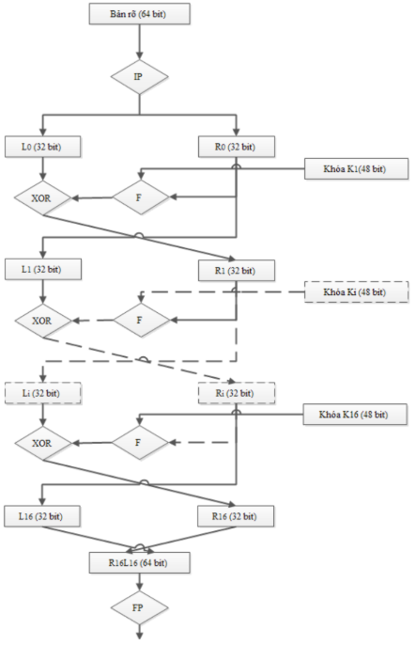
Hoán vị khởi tạo (IP)
Hoán vị là quá trình thay đổi vị trí của các bit trong một chuỗi dữ liệu mà không làm thay đổi giá trị của các bit đó. Đây là bước đầu tiên trong thuật toán DES nhằm sắp xếp lại dữ liệu đầu vào trước khi thực hiện các vòng mã hóa.
Khối dữ liệu đầu vào (plaintext) của DES có độ dài 64 bit. Trước khi đưa vào quá trình mã hóa, 64 bit này sẽ được hoán vị theo bảng IP. Trong bảng IP, mỗi số biểu thị vị trí của bit trong dữ liệu gốc sẽ được đưa đến vị trí tương ứng trong dữ liệu sau hoán vị.
.
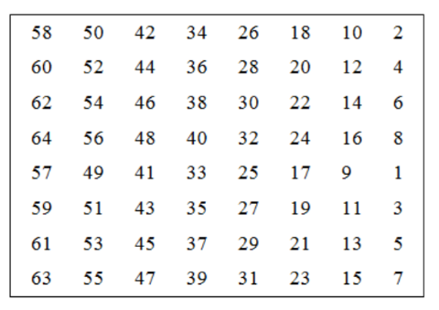
Chuỗi dữ liệu sau hoán vị vẫn giữ nguyên các giá trị bit nhưng thứ tự các bit đã được sắp xếp lại theo quy định của bảng IP.

Sau khi thực hiện hoán vị khởi tạo IP, khối dữ liệu 64 bit được chia thành hai phần bằng nhau, mỗi phần gồm 32 bit. Nửa bên trái được ký hiệu là L₀ và nửa bên phải được ký hiệu là R₀ . Hai nửa dữ liệu này sẽ là đầu vào cho quá trình mã
hóa theo cấu trúc Feistel của DES.

Trong mỗi vòng lặp mã hóa, nửa trái của vòng kế tiếp sẽ nhận giá trị của nửa phải ở vòng hiện tại, tức là:
$$L_{i}=R_{i-1}$$
Nửa phải của vòng kế tiếp được tạo ra bằng cách lấy nửa trái của vòng hiện tại thực hiện phép XOR với kết quả của hàm mã hóa F áp dụng lên nửa phải và khóa vòng tương ứng:
$$R_{i}=L_{i-1}⊕F(R_{i-1},K_{i})$$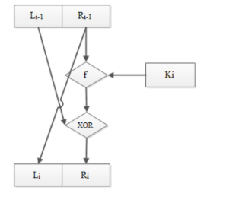
Hàm biến đổi vòng lặp f(R,K)
Hàm f(R, K) là thành phần quan trọng nhất trong thuật toán DES, có nhiệm vụ biến đổi nửa phải của khối dữ liệu kết hợp với khóa vòng tương ứng để tạo ra kết quả phục vụ cho quá trình mã hóa. Hàm này nhận đầu vào gồm một khối dữ liệu 32 bit $R_{i-1}$và một khóa vòng 48 bit $K_{i}$, sau đó tạo ra đầu ra là một khối dữ liệu 32 bit. 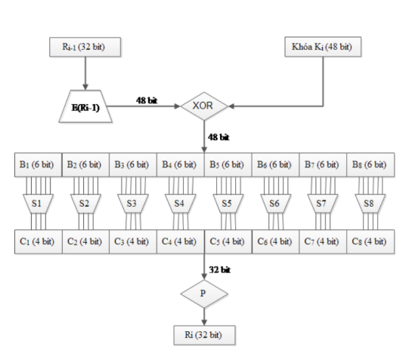

Trước tiên, 32 bit của $R_{i-1}$được đánh số từ 1 đến 32 theo thứ tự từ trái sang phải. Khối dữ liệu này được đưa qua hàm mở rộng E để chuyển từ 32 bit thành 48 bit. Quá trình mở rộng được thực hiện bằng cách sao chép một số bit ở biên của từng nhóm 4 bit và chèn chúng vào các vị trí thích hợp.
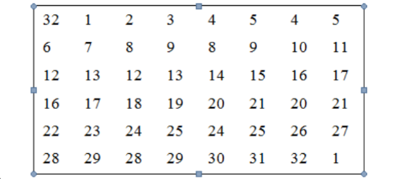

Sau khi thực hiện phép mở rộng E, khối dữ liệu 32 bit của $R_{i-1}$được chuyển thành 48 bit. Khối 48 bit này tiếp tục được thực hiện phép XOR với khóa vòng $K_{i}$có độ dài 48 bit để tạo ra một chuỗi dữ liệu mới:

$$E(R_{i-1})⊕K_{i}$$
Kết quả của phép XOR là một chuỗi 48 bit, sau đó được chia thành 8 khối nhỏ liên tiếp, ký hiệu là $B_{1},B_{2},...,B_{8}$, mỗi khối gồm 6 bit.

Mỗi khối 6 bit sẽ được đưa qua một hộp thế (Substitution Box - S-Box) riêng biệt. DES sử dụng tổng cộng 8 hộp thế, tương ứng với 8 khối dữ liệu, được ký hiệu là S1, S2, S3, S4, S5, S6, S7 và S8. Mỗi S-Box thực hiện việc ánh xạ một giá trị đầu vào 6 bit thành một giá trị đầu ra 4 bit theo các bảng tra cứu được xác định trước.
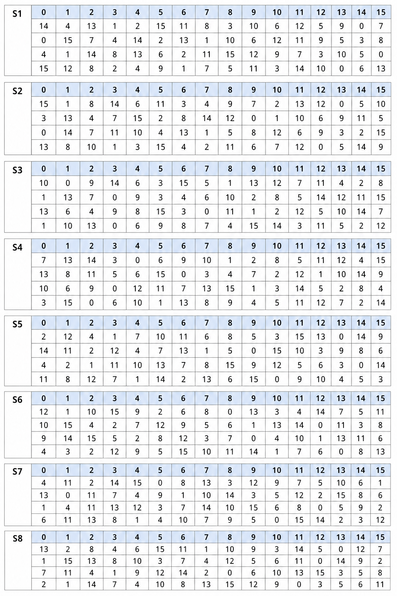


Sau khi thực hiện phép XOR giữa kết quả mở rộng $E(R_{i-1})$và khóa vòng $K_{i}$, chuỗi dữ liệu 48 bit thu được sẽ được chia thành 8 khối, mỗi khối gồm 6 bit. Các khối này lần lượt được đưa vào 8 hộp thế (S-Box) tương ứng là S1, S2, S3, S4, S5, S6, S7 và S8 để thực hiện quá trình thay thế dữ liệu.
Đối với mỗi khối 6 bit, việc tra cứu giá trị trong S-Box được thực hiện theo hai bước:
Xác định hàng: Bit đầu tiên và bit cuối cùng của khối 6 bit được ghép lại thành một số nhị phân 2 bit. Giá trị này được sử dụng để xác định hàng trong bảng S-Box. Mỗi bảng S có 4 hàng, được đánh số từ 0 đến 3.
Xác định cột: Bốn bit ở giữa của khối 6 bit được ghép thành một số nhị phân 4 bit. Giá trị này được sử dụng để xác định cột trong bảng S-Box. Mỗi bảng S có 16 cột, được đánh số từ 0 đến 15.
Tại giao điểm của hàng và cột đã xác định, ta thu được một giá trị thập phân trong khoảng từ 0 đến 15. Giá trị này sau đó được chuyển đổi thành một chuỗi nhị phân 4 bit để tạo thành đầu ra của S-Box.
Như vậy, mỗi S-Box thực hiện phép biến đổi từ 6 bit đầu vào thành 4 bit đầu ra. Sau khi cả 8 khối dữ liệu lần lượt đi qua các S-Box từ S1 đến S8, ta thu được 8 chuỗi nhị phân, mỗi chuỗi dài 4 bit. Các chuỗi này được ghép lại theo thứ tự từ trái sang phải để tạo thành một khối dữ liệu mới có độ dài 32 bit.

Ví dụ về việc thực hiện chuyển đổi hàm S, giả sử, giá trị block 6 bit đầu
tiên là 011011. Ta tách chuỗi này ra làm hai tổ hợp giá trị là 01 (bit đầu tiên và
bit cuối cùng) và 1101 (4 bit ở giữa). Hai tổ hợp này được dùng để chọn hàng và
cột tương ứng như hình minh họa sau:
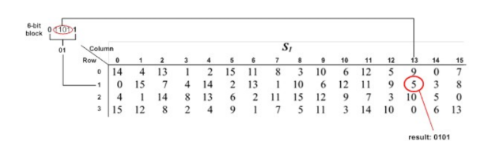
Tổ hợp 01 sẽ chọn hàng 1, tổ hợp 1101 sẽ chọn cột 13 và kết quả trả về là 5 có
giá trị nhị phân 4 bit là 0101.

Sau khi đi qua 8 hộp thế S-Box, kết quả thu được là một khối dữ liệu 32 bit. Khối dữ liệu này tiếp tục được đưa qua phép hoán vị P để sắp xếp lại vị trí các bit theo một quy tắc xác định trước.

Các bit của đầu vào được đánh số từ 1 đến 32 theo thứ tự từ trái sang phải. Theo bảng hoán vị P, bit đầu tiên của đầu ra sẽ là bit thứ 16 của đầu vào, bit thứ hai là bit thứ 7 và bit cuối cùng là bit thứ 25. Kết quả sau phép hoán vị P chính là giá trị của hàm mã hóa $f(R,K)$.

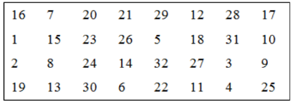

Hàm mã hóa DES được biểu diễn như sau:
$$f(R,K)=P(S(E(R)⊕K))$$
Trong đó:
- $E(R)$: Hàm mở rộng biến đổi dữ liệu từ 32 bit thành 48 bit.
- $K$: Khóa vòng 48 bit.
- $S$: Tập hợp 8 hộp thế S-Box.
- $P$: Phép hoán vị P.

Tính khóa vòng (Key Schedule - KS)
DES sử dụng khóa có độ dài 64 bit, tuy nhiên chỉ có 56 bit được dùng để tạo các khóa vòng. 8 bit còn lại là các bit kiểm tra chẵn lẻ (parity bit), được đặt tại các vị trí 8, 16, 24, 32, 40, 48, 56 và 64. Các bit này được sử dụng để kiểm tra lỗi trong quá trình truyền khóa và không tham gia vào quá trình mã hóa.
Từ khóa gốc 56 bit, thuật toán DES sinh ra 16 khóa vòng $K_{1},K_{2},...,K_{16}$, mỗi khóa có độ dài 48 bit. Các khóa vòng này được sử dụng tương ứng trong 16 vòng mã hóa của DES.
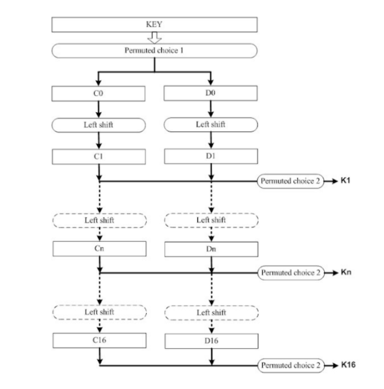
Key gốc sẽ được thực hiện hoán vị lựa chọn PC-1. Key được đánh số từ 1 đến 64theo thứ tự từ trái qua phải.

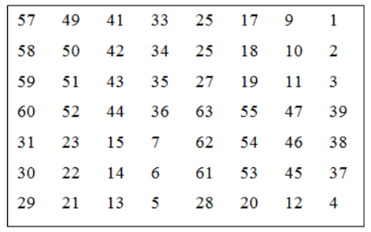

Đầu tiên, khóa gốc 64 bit được đưa qua phép hoán vị lựa chọn thứ nhất PC-1 (Permuted Choice 1). Phép hoán vị này loại bỏ 8 bit parity và sắp xếp lại 56 bit còn lại theo một thứ tự xác định trước. Kết quả thu được được chia thành hai nửa bằng nhau:
- C₀: gồm 28 bit bên trái.
- D₀: gồm 28 bit bên phải.
Sau khi xác định được C₀ và D₀, các khóa vòng K₁, K₂, ..., K₁₆ được tạo ra thông qua quá trình dịch vòng trái (Left Circular Shift). Trong mỗi vòng lặp thứ i (1 ≤ i ≤ 16), hai giá trị Cᵢ₋₁ và Dᵢ₋₁ được dịch vòng trái một hoặc hai bit theo quy định của DES để tạo thành:
Cᵢ = LSᵢ(Cᵢ₋₁)
Dᵢ = LSᵢ(Dᵢ₋₁)
Trong đó LSᵢ là phép dịch vòng trái ở vòng thứ i. Việc dịch vòng trái được hiểu là bit ngoài cùng bên trái sẽ được đưa về cuối chuỗi thay vì bị loại bỏ.
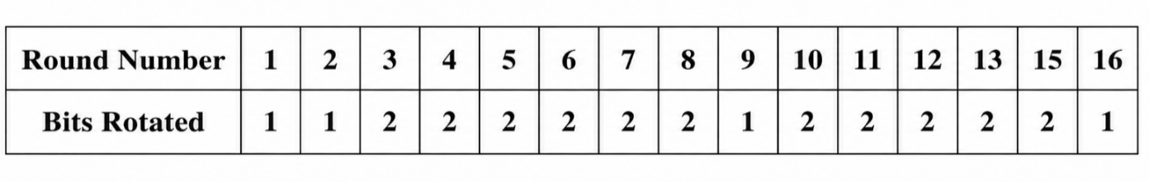
Ví dụ, theo bảng trên, C3 và D3 có được từ C2 và D2 bằng cách dịch trái 2
bit. Hay C16 và D16 có được từ C15 và D15 bằng cách dịch trái 1 bit. Dịch trái
ở đây được hiểu là quay trái như minh họa sau đây:
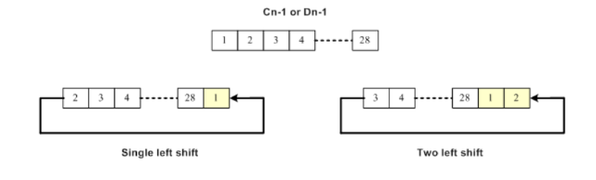
Sau khi dịch vòng trái, hai phần Cᵢ và Dᵢ được ghép lại thành một chuỗi 56 bit. Chuỗi này tiếp tục được đưa qua phép hoán vị lựa chọn thứ hai. Phép hoán vị PC-2 sẽ lựa chọn và sắp xếp lại 48 bit từ chuỗi 56 bit để tạo thành khóa vòng Kᵢ.

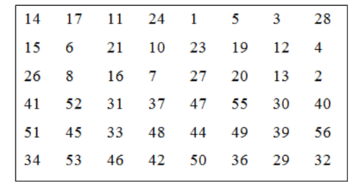
Bảng PC-2 thực hiện việc lựa chọn và sắp xếp lại 48 bit từ chuỗi $C_{i}D_{i}$. Các bit được lấy theo thứ tự quy định trong bảng, ví dụ bit đầu tiên của khóa vòng là bit thứ 14 của chuỗi $C_{i}D_{i}$, bit thứ hai là bit thứ 17, bit thứ ba là bit thứ 11 và bit cuối cùng là bit thứ 32.

Kết quả của phép hoán vị PC-2 là khóa vòng $K_{i}$gồm 48 bit, được sử dụng trong hàm mã hóa $f(R,K)$ở vòng lặp thứ $i$. Quá trình này được thực hiện cho cả 16 vòng để tạo ra các khóa vòng $K_{1},K_{2},...,K_{16}$.

Hoán vị khởi tạo đảo IP-1
Bước cuối cùng trong quá trình mã hóa DES. Sau khi hoàn thành 16 vòng lặp mã hóa, hai nửa dữ liệu $L_{16}$và $R_{16}$được ghép lại thành một khối 64 bit. Khối dữ liệu này sau đó được đưa qua phép hoán vị đảo IP⁻¹ để sắp xếp lại vị trí các bit theo thứ tự ngược với phép hoán vị khởi tạo IP.
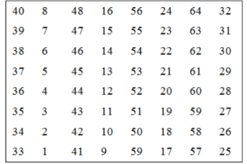

Kết quả thu được sau phép hoán vị IP⁻¹ chính là bản mã (Ciphertext) 64 bit của dữ liệu đầu vào. Phép hoán vị này đảm bảo rằng các bit được đưa trở về vị trí cuối cùng theo đúng cấu trúc của thuật toán DES.

    - Cấu trúc thuật toán DES
      - Quá trình sinh khóa con
Là quá trình từ 1 khóa 64 bit, sinh ra 16 khóa con 48 bit như sơ đồ dưới đây:
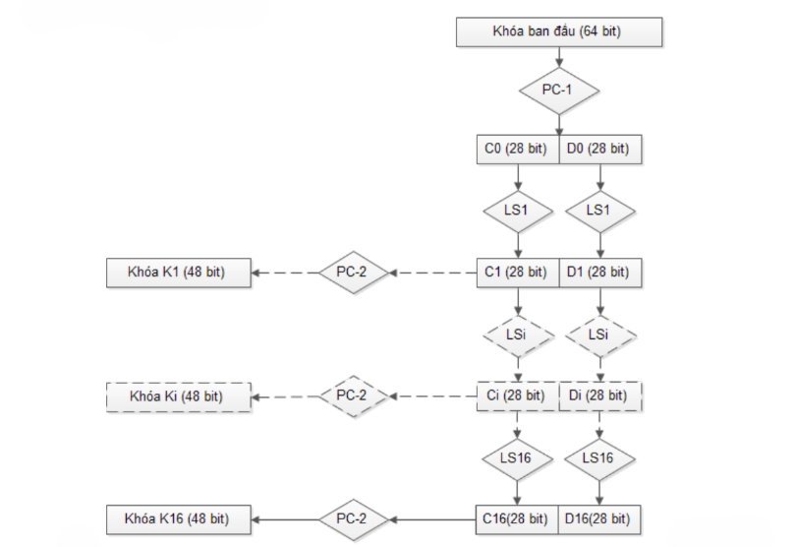
Từ khóa chính 64 bit qua bảng hoán vị PC-1 còn 56 bit. Rồi tách thành C0 (28 bit) với D0 (28 bit)
Rồi dịch n bit trái C0, D0 (trong hình ký hiệu LS là dịch trái) ta được C1, D1.
Rồi cộng C1 với D1 với nhau qua bảng hoán vị PC-2 ta được K1.
Tương tự vậy thêm 15 vòng nữa ta được K2, K3,..., K16.
Ở các lần 1, 2, 9, 16 dịch bit trái là 1 bit. Còn lại ta dịch bit trái là 2 bit.

#include <iostream>
#include <string>
#include <vector>

// Hàm dịch trái vòng một chuỗi bit
std::string dichTrai(std::string str, int bit) {
return str.substr(bit) + str.substr(0, bit);
}

int main() {
// Các bước chuẩn bị giả định đã có chuỗi bit 56 bit sau PC-1
std::string key_pc1 = "1110000110011010101... đủ 56 bit ...";

// Mảng lưu trữ các trạng thái C và D qua các vòng (từ 0 đến 16)
std::vector<std::string> C(17);
std::vector<std::string> D(17);
std::vector<std::string> K(17); // Lưu 16 khóa con

// Tách đôi chuỗi 56 bit thành C[0] và D[0]
C[0] = key_pc1.substr(0, 28);
D[0] = key_pc1.substr(28, 28);

for (int i = 1; i <= 16; i++) {
int bit = 2;
if (i == 1 || i == 2 || i == 9 || i == 16) {
bit = 1;
}

// Dịch trái vòng dựa trên vòng trước đó (i-1)
C[i] = dichTrai(C[i-1], bit);
D[i] = dichTrai(D[i-1], bit);

// Ghép mạch chuỗi
std::string CD_i = C[i] + D[i];

// Hoán vị qua bảng PC-2 (Hàm hoanVi thực thi dựa trên mảng số nguyên pc2)
K[i] = hoanVi(CD_i, pc2);
}

return 0;
}

      - Quá trình mã hóa DES
- Tổng quan DES
Đầu vào (Input): Một khối dữ liệu rõ dài 64 bit và một khóa chính dài 64 bit (trong đó 56 bit dùng để sinh khóa con, 8 bit còn lại là bit chẵn lẻ).
Đầu ra (Output): Một khối dữ liệu mật dài 64 bit.
Nguyên lý: Khối dữ liệu sẽ trải qua một bước hoán vị đầu, 16 vòng biến đổi Feistel giống hệt nhau, và kết thúc bằng một bước hoán vị ngược.

- Các bước trong thuật toán mã hóa DES
Bước 1: Hoán vị ban đầu (Initial Permutation – IP)
Trước khi thực hiện các vòng mã hóa, khối dữ liệu đầu vào 64 bit sẽ được hoán vị theo bảng IP (Initial Permutation).
Kết quả sau phép hoán vị:
$$IP(M)$$
trong đó $M$là bản rõ đầu vào.
Khối dữ liệu sau khi hoán vị được chia thành hai phần bằng nhau:
- $L_{0}$: 32 bit bên trái.
- $R_{0}$: 32 bit bên phải.
Bước 2: Thực hiện 16 vòng Feistel
DES tiến hành 16 vòng xử lý liên tiếp. Tại mỗi vòng $i$($1≤i≤16$), hai nửa dữ liệu được cập nhật theo công thức:
$$L_{i}=R_{i-1} \\ R_{i}=L_{i-1}⊕F(R_{i-1},K_{i})$$
Trong đó:
- $L_{i}$, $R_{i}$: dữ liệu bên trái và bên phải tại vòng thứ $i$.
- $K_{i}$: khóa con 48 bit của vòng thứ $i$.
- $F$: hàm Feistel.

Hàm Feistel
Đầu vào là
- $R$: dữ liệu 32 bit.
- $K_{i}$: khóa con 48 bit.
Quá trình xử lý gồm:
- Mở rộng dữ liệu (Expansion – E): Có kích thước 32 bit được mở rộng thành 48 bit bằng bảng mở rộng E
- XOR với khóa con: Dữ liệu sau khi mở rộng được XOR với khóa con:
$$B=E(R)⊕K_{i}$$ - Thay thế bằng các S-Box: Mỗi nhóm 6 bit được thay thế bằng 4 bit thông
qua 8 S-box (S1 đến S8):
+ Bit thứ nhất và bit thứ sáu xác định hang
+ Bốn bit ở giữa xác định cột
- Hoán vị P: 32 bit đầu ra từ các S-Box tiếp tục được hoán vị theo bảng P

Bước 3: Hoán vị ngược IP⁻¹
Sau khi hoàn thành vòng thứ 16, hai nửa dữ liệu cuối cùng được ghép lại theo thứ tự:
$$R_{16}∣∣L_{16}$$
Khối dữ liệu 64 bit này tiếp tục được đưa qua phép hoán vị ngược IP⁻¹ (Inverse Initial Permutation) để tạo ra bản mã cuối cùng:
$$Ciphertext=IP^{-1}(R_{16}∣∣L_{16})$$
- Sinh khóa con
Từ khóa chính 64 bit (56 bit thực) → tạo 16 khóa con 48 bit.
Bước 1: Khóa chính
Khóa đầu vào có độ dài 64 bit
Trong đó:
- 56 bit dùng cho mã hóa.
- 8 bit dùng để kiểm tra chẵn lẻ
Các bit kiểm tra chẵn lẻ sẽ bị loại bỏ, chỉ còn lại 56 bit hiệu dụng.
Bước 2: Hoán vị PC-1
56 bit còn lại được hoán vị theo bảng PC-1
Sau đó khóa được chia thành hai phần:
- $C_{0}$: 28 bit.
- $D_{0}$: 28 bit.
Bước 3: Dịch vòng trái
Tại mỗi vòng $i$, hai phần $C$và $D$được dịch vòng sang trái.
$$C_{i}=LS(C_{i-1}) \\ D_{i}=LS(D_{i-1})$$

Số bit dịch:
- 1 bit cho vòng 1,2,9,16.
- 2 bit cho các vòng khác.
Bước 4: Hoán vị PC-2
Hai phần sau khi dịch vòng được ghép lại:
$$C_{i}∣∣D_{i}$$
thu được chuỗi 56 bit.
Chuỗi này tiếp tục được hoán vị theo bảng PC-2 (Permuted Choice 2) để lựa chọn 48 bit tạo thành khóa con:
$$K_{i}=PC2(C_{i}∣∣D_{i})$$
Quá trình trên được lặp lại 16 lần để sinh ra 16 khóa con:
$$K_{1},K_{2},K_{3},…,K_{16}$$
      - Quá trình giải mã DES
- Tổng quan DES
Đầu vào: Khối dữ liệu 64 bit đã mã hóa (Ciphertext) và khóa chính 64 bit (trong đó 56 bit dùng để sinh khóa con, 8 bit còn lại là bit chẵn lẻ).
Đầu ra: Khối dữ liệu 64 bit đã được giải mã (Plaintext).
Nguyên lý: Thuật toán giải mã DES sử dụng cấu trúc Feistel gồm 16 vòng,
giống như quá trình mã hóa nhưng khóa con dùng theo thứ tự ngược lại.

- Các bước trong thuật toán mã hóa DES
Bước 1: Hoán vị ban đầu (Initial Permutation – IP)
Khối dữ liệu mã hóa 64 bit được đưa qua phép hoán vị ban đầu IP.
Kết quả sau phép hoán vị là một khối dữ liệu 64 bit:
$$IP(C)$$
Sau đó khối dữ liệu được chia thành hai phần bằng nhau:
- $L_{0}$: 32 bit bên trái.
- $R_{0}$: 32 bit bên phải.
Bước 2: Thực hiện 16 vòng Feistel
DES thực hiện 16 vòng Feistel liên tiếp giống như quá trình mã hóa.
Tại mỗi vòng $i$, dữ liệu được xử lý theo công thức:
$$L_{i}=R_{i-1} \\ R_{i}=L_{i-1}⊕F(R_{i-1},K_{17-i})$$
Trong đó:
- $L_{i}$, $R_{i}$: dữ liệu bên trái và bên phải tại vòng thứ $i$.
- $K_{17-i}$: khóa con sử dụng trong vòng thứ $i$.
- $F$: hàm Feistel.
Điểm khác biệt duy nhất so với quá trình mã hóa là các khóa con được sử dụng theo thứ tự ngược lại. Nếu quá trình mã hóa sử dụng khóa từ $K_{1}$đến $K_{16}$thì quá trình giải mã sử dụng từ $K_{16}$đến $K_{1}$.
Hàm Feistel
Đầu vào là
- $R$: dữ liệu 32 bit.
- $K_{i}$: khóa con 48 bit.
Quá trình xử lý gồm:
- Mở rộng dữ liệu (Expansion – E): Có kích thước 32 bit được mở rộng thành 48 bit bằng bảng mở rộng E
- XOR với khóa con: Dữ liệu sau khi mở rộng được XOR với khóa con:
$$B=E(R)⊕K_{i}$$
- Thay thế bằng các S-Box: Mỗi nhóm 6 bit được thay thế bằng 4 bit thông
qua 8 S-box (S1 đến S8):
+ Bit thứ nhất và bit thứ sáu xác định hang
+ 4 bit ở giữa xác định cột
- Hoán vị P: 32 bit đầu ra từ các S-Box tiếp tục được hoán vị theo bảng P

Bước 3: Hoán vị ngược IP⁻¹
Sau khi hoàn thành vòng Feistel thứ 16, ta thu được hai nửa dữ liệu cuối cùng:
$L_{16}$,$R_{16}$
Hai phần dữ liệu này được ghép lại theo thứ tự:
$$R_{16}∣∣L_{16}$$
Khối dữ liệu 64 bit sau đó được đưa qua phép hoán vị ngược IP⁻¹ , kết quả thu được là bản rõ:
$$Plaintext=IP^{-1}(R_{16}∣∣L_{16})$$
- Sinh khóa con
Từ khóa chính 64 bit (56 bit thực) → tạo 16 khóa con 48 bit.
Bước 1: Khóa chính
Khóa đầu vào có độ dài 64 bit.
Trong đó:
- 56 bit dùng cho mã hóa.
- 8 bit dùng để kiểm tra chẵn lẻ
Các bit kiểm tra chẵn lẻ sẽ bị loại bỏ, chỉ còn lại 56 bit hiệu dụng.
Bước 2: Hoán vị PC-1
56 bit còn lại được hoán vị theo bảng PC-1
Sau đó khóa được chia thành hai phần:
- $C_{0}$: 28 bit.
- $D_{0}$: 28 bit.
Bước 3: Dịch vòng trái
Tại mỗi vòng $i$, hai phần $C$và $D$được dịch vòng sang trái.
$$C_{i}=LS(C_{i-1}) \\ D_{i}=LS(D_{i-1})$$

Số bit dịch:
- 1 bit cho vòng 1,2,9,16.
- 2 bit cho các vòng khác
Bước 4: Hoán vị PC-2
Hai phần khóa sau khi dịch vòng được ghép lại:
$$C_{i}∣∣D_{i}$$ạo thành chuỗi 56 bit.
Chuỗi này được đưa qua phép hoán vị PC-2 để lựa chọn 48 bit tạo thành khóa con:
$$K_{i}=PC2(C_{i}∣∣D_{i})$$ Quá trình trên được lặp lại 16 lần để sinh ra 16 khóa con:
$$K_{16},K_{15},...,K_{1}$$

    - Mô tả hàm F
Hàm F là thành phần quan trọng trong cấu trúc Feistel của DES. Hàm nhận đầu vào là nửa phải R (32 bit) của khối dữ liệu và khóa con Ki (48 bit), sau đó tạo ra đầu ra 32 bit để kết hợp với nửa trái L thông qua phép XOR.
Nguyên lý hoạt động của hàm F
Bước 1: Mở rộng R từ 32 bit thành 48 bit bằng hàm mở rộng E.
Bước 2: Thực hiện phép XOR giữa kết quả 48 bit và khóa con Ki.
Bước 3: Chia kết quả thành 8 nhóm, mỗi nhóm 6 bit và đưa qua 8 hộp thay thế S-Box để thu được 32 bit.
Bước 4: Thực hiện hoán vị bằng bảng P-Box để tạo ra đầu ra cuối cùng của hàm F.
Vai trò của hàm F
Tạo tính hỗn loạn (Confusion) và tính khuếch tán (Diffusion), giúp tăng độ an toàn của thuật toán.
Sử dụng các phép toán mức bit như XOR, tra cứu S-Box và hoán vị nên có tốc độ xử lý nhanh.
Hỗ trợ cấu trúc Feistel, cho phép DES sử dụng cùng một quy trình cho cả mã hóa và giải mã, chỉ khác thứ tự sử dụng các khóa con.
      - Hàm mở rộng E
Mục đích: Hàm mở rộng E có nhiệm vụ chuyển đổi nửa phải (R) của khối dữ liệu từ 32-bit lên 48-bit. Quá trình này giúp dữ liệu có cùng kích thước để thực hiện phép toán XOR với khóa con K_{i} (48-bit), đồng thời tăng cường tính khuếch tán (diffusion) của dữ liệu.
- Cách thực hiện:
+ Nửa phải R (32-bit) được chia thành 8 khối nhỏ, mỗi khối gồm 4 bit
+ Hàm E sẽ mở rộng mỗi khối 4-bit này thành 6-bit bằng cách sao chép các bit kề cạnh của nó (mượn bit cuối của khối trước và bit đầu của khối sau) rồi chèn vào hai đầu của khối hiện tại
+ Bảng hoán vị mở rộng (E-Table): Bảng này quy định thứ tự các bit được lấy từ R (32-bit) để tạo ra chuỗi 48-bit đầu ra. Bảng chuẩn theo DES được định nghĩa như sau
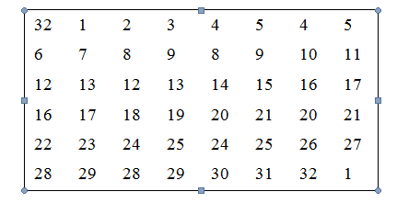
Kết quả: Hàm mở rộng E biến đổi dữ liệu từ 32 bit thành 48 bit. Kết quả này được thực hiện phép XOR với khóa con Ki (48 bit) trước khi đưa vào các hộp thay thế S-Box.
Ý nghĩa: Hàm E giúp tăng tính khuếch tán (Diffusion) bằng cách mở rộng và lặp lại một số bit của dữ liệu đầu vào. Nhờ đó, một thay đổi nhỏ ở dữ liệu đầu vào có thể ảnh hưởng đến nhiều bit ở các bước xử lý tiếp theo, góp phần nâng cao độ an toàn của thuật toán DES.
      - Hộp thế S-Box
Mục đích: Hộp thay thế S-Box thực hiện phép thế phi tuyến tính, chuyển đổi chuỗi 48-bit (sau khi đã được XOR với khóa con K_{i}) thành chuỗi 32-bit. Quá trình này giúp tăng tính phức tạp cho thuật toán và là yếu tố then chốt giúp DES chống lại các cuộc tấn công thám mã (đặc biệt là thám mã tuyến tính và thám mã vi sai).
- Cách thực hiện:
+ Sau khi chuỗi 48-bit từ hàm mở rộng E được XOR với khóa con K_{i}, kết quả sẽ được chia thành 8 nhóm, mỗi nhóm gồm 6-bit.
+ DES sử dụng 8 hộp S-Box khác nhau (từ S₁ đến S₈). Mỗi S-Box sẽ nhận 1 nhóm 6-bit đầu vào và ánh xạ nó thành một nhóm 4-bit đầu ra thông qua một bảng tra cứu được thiết kế vô cùng đặc biệt.
- Cách tra bảng trong mỗi S-Box: Khối 6-bit đầu vào sẽ được tách ra để xác định vị trí hàng và cột trong bảng S-Box:
+ 2 bit ngoài cùng (bit 1 và bit 6): Dùng để xác định hàng của bảng S-Box (có giá trị từ 0 đến 3).
+ 4 bit ở giữa (bit 2, 3, 4, 5): Dùng để xác định cột của bảng (có giá trị từ 0 đến 15).
+ Giá trị nằm ở giao điểm của hàng và cột tương ứng trong bảng là một số nguyên từ 0 đến 15. Số nguyên này sau đó được biểu diễn lại dưới dạng nhị phân gồm 4-bit.
- Ví dụ minh họa: Xét hộp S-Box S₁, giả sử đầu vào 6-bit của nó là 101110:
+ 2 bit ngoài cùng là 1 và 0 ghép lại thành 10=2, tương đương hàng 2 (trong các hàng 0, 1, 2, 3).
+ 4 bit ở giữa là 0111 = 7, tương đương cột 7.
+ Tra bảng S₁, tại giao điểm của hàng 2 và cột 7, ta được giá trị là 11.
+ Đổi số 11 sang dạng nhị phân 4-bit, ta có kết quả đầu ra là: 1011.
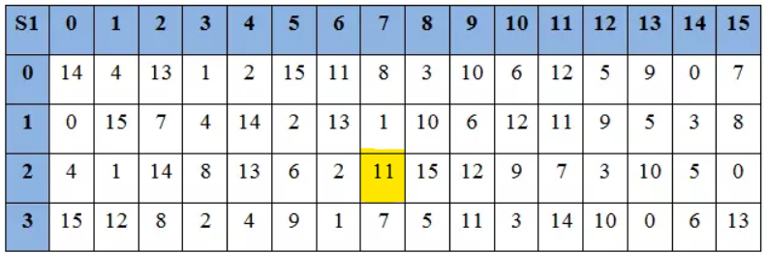

      - Hoán vị P
Mục đích: Hộp hoán vị P-Box thực hiện việc xáo trộn (hoán vị) vị trí của các bit trong chuỗi 32-bit đầu ra từ S-Box. Việc này nhằm tăng cường tính khuếch tán (diffusion), đảm bảo rằng mỗi bit đầu ra của vòng này sẽ ảnh hưởng đến nhiều vị trí bit khác nhau trong vòng lặp tiếp theo.
- Cách thực hiện:
+ Chuỗi 32-bit thu được từ 8 S-Box sẽ được sắp xếp lại theo một bảng hoán vị cố định gọi là P-table. Quá trình này ánh xạ mỗi bit từ vị trí ban đầu i sang một vị trí mới P(i).
+ Bảng P-Box được định nghĩa theo tiêu chuẩn DES như sau:

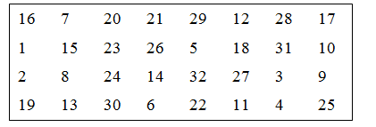
Kết quả: Đầu ra của P-Box là một chuỗi 32-bit đã được xáo trộn vị trí hoàn toàn. Chuỗi này chính là kết quả cuối cùng của hàm F. Sau đó, nó sẽ được mang đi XOR với nửa trái (L) của khối dữ liệu để tạo ra nửa phải (R) mới cho vòng lặp tiếp theo.
Ý nghĩa: Việc phân tán các bit thông qua P-Box nhằm đảm bảo rằng một sự thay đổi cực kỳ nhỏ ở đầu vào cũng sẽ bị khuyếch đại và lan truyền đến rất nhiều bit ở đầu ra của hàm F.
  - Thiết kế chương trình, cài đặt thuật toán.
- Thiết kế kịch bản chương trình(Phần mã hóa, giải mã)
- Giới thiệu ngôn ngữ lập trình sử dụng để cài đặt thuật toán(Lý do chọn C++, python, so sánh và ứng dụng thực tiễn. Các thư viện hỗ trợ thao tác bit và số học nhị phân)
- Cài đặt thuật toán, giao diện chương trình (theo từng ngôn ngữ)

Chương 3: Kết luận và bài học kinh nghiệm
  - Kiến thức kỹ năng đã học được trong quá trình thực hiện đề tài.
  - Bài học kinh nghiệm
  - Đề xuất về tính khả thi của chủ đề nghiên cứu, những thuận lợi, khó khăn …

Tài liệu tham khảo
(Sắp xếp theo ngôn ngữ: Việt, Anh, Pháp, Đức, Nga…)
[1]. Nguyễn Xuân Dũng, Bảo mật thông tin – Mô Hình và ứng dụng, NXB thống kê, 2009.
[2]. Bùi Doãn Khanh, Nguyễn Đình Thúc, Mã hóa thông tin – Lý thuyết và ứng dụng, NXB Lao động xã hội, 2011.
[3]. William Stallings, Cryptography and Network Security Principles and Practices, Fourth Edition, Prentice Hall, 2005.
…
[n]. http://www.hhs.com
(thời gian truy cập: 15h00, ngày 27/10/2024)
Phụ lục 1: Chương trình Java
…
Phụ lục 2: Chương trình C#
…
Quy định trình bày báo cáo:
Lề trên: 2,5 cm Lề dưới: 2 cm
Lề trái: 3,5 cm lề phải: 2 cm
Nội dung báo cáo trình bày: Các đoạn báo cáo căn đều 2 bên
Phông chữ: Time New Roman
Cỡ chữ: 13 (hoặc 14)
Dãn dòng: Multiple 1.3
Đánh số trang ở giữa, phía trên đầu mỗi trang giấy (phần Header)
Số lượng trang báo cáo: từ 40 - 60 trang

